Amikor a repülőgép látni is kezd
A modern repülőgépek navigációs rendszerei és fejlett szenzorai rendkívüli pontossággal képesek meghatározni a jármű helyzetét és mozgását. Arról azonban nem adnak információt, hogy milyen veszélyek közelednek a környezetből – például más repülőgépek, drónok, madárrajok vagy váratlan akadályok.
A repülésbiztonság növelése érdekében a HUN-REN SZTAKI Rendszer- és Irányításelméleti Kutatólaboratóriumában (SCL) a Számítógépes Optikai Érzékelés és Feldolgozás Kutatólaboratóriummal (COSP) együttműködve ezen a hiányosságon dolgoznak: céljuk, hogy a repülőgépek kamerák és intelligens képfeldolgozó algoritmusok segítségével érzékeljék környezetüket, és képesek legyenek reagálni is rá.
A HUN-REN SZTAKI kutatói olyan képalapú technológiákat fejlesztenek, amelyek lehetővé teszik, hogy a légi járművek ne csak navigáljanak, hanem észleljék és értelmezzék is környezetüket, sőt külső beavatkozás nélkül reagáljanak a változó helyzetekre – sokszor olyan esetekben, amikor a hagyományos szenzorok már nem nyújtanak megoldást.
„A saját helyzetünk és mozgásunk ismerete csak a történet egyik fele – magyarázza Bauer Péter, az SCL kutatója. – Környezetérzékelés nélkül még a legpontosabban navigáló repülőgép is vak lehet a közvetlen veszélyekkel szemben.”
A nagy utasszállító repülőgépek esetében ezt részben ellensúlyozza a légiforgalmi irányítás és a fedélzeti ütközéselkerülő rendszerek, amelyek segítségével a repülőgépek megosztják egymással pozíciójukat, magasságukat és sebességüket. Az alacsonyabb légtérben azonban – különösen ott, ahol kisebb repülőgépek és drónok repülnek – ezek a rendszerek gyakran hiányoznak, vagy használatuk nem kötelező. A drónok például egyre gyakrabban találkozhatnak más drónokkal vagy könnyű repülőgépekkel, amelyek nem láthatók a légiforgalmi irányítás számára, és fedélzeti jeladóval sem rendelkeznek. Ilyen környezetben a biztonság nagyrészt a megfelelő környezetérzékelésen múlik.
A HUN-REN SZTAKI egyik úttörő fejlesztése éppen erre a problémára kínál megoldást.
„Egy drónra szerelt kamera segítségével teljesen autonóm módon észlelni tudjuk a másik légi járművet, meg tudjuk állapítani, hogy veszélyt jelent-e, és időben végre tudjuk hajtani az elkerülő manővert” – mondja Bauer Péter.
A projekt különlegessége, hogy minden döntést maga a jármű hozott meg: nem vett részt benne emberi kezelő, és a számításokat sem egy felhőben működő nagy teljesítményű számítógép végezte.
„A kis drónok mérete, tömege és energiaigénye erősen korlátozott, ezért minden olyan megoldás, amely helyben képes működni, rendkívül fontos” – teszi hozzá a kutató.
A gépi látás a repülés más területein is hasznos lehet. A SZTAKI kutatói több projektben is vizsgálták, miként lehet a kamerákat tartalék szenzorként használni abban az esetben, ha a hagyományos rendszerek meghibásodnak vagy megbízhatatlanná válnak.
Az Európai Unió által finanszírozott, az ONERA francia kutatóközpont vezetésével megvalósult VISION kutatási programban az SCL és a COSP feladata az volt, hogy kameraképek alapján határozza meg a repülőgép futópályához viszonyított helyzetét leszállás közben. A műszeres leszállító rendszerek rádiójelekkel vezetik a repülőgépeket a futópályákhoz, és egyre gyakoribbak az ezt kiegészítő GPS-alapú megoldások is. Mindkét módszer azonban érzékeny lehet külső zavarokra: interferencia, váratlan objektumok vagy akár szándékos jelzavarás is befolyásolhatja működésüket. Ilyenkor a képalapú navigáció tartalékként és ellenőrzési mechanizmusként működhet.
„A GPS-jelek megzavarásával a repülőgép eltéríthető a tervezett útvonalról, miközben az autopilóta azt hiheti, hogy minden rendben van – mondja Bauer Péter. – A képfeldolgozás ebben az esetben valóságellenőrzést végez: a kamera képét összeveti azzal, aminek a környezetben lennie kellene, így a rendszer észlelheti az eltéréseket.”
Nemrég a HUN-REN SZTAKI kutatói egy másik problémára is innovatív megoldást találtak. Az úgynevezett tanúsított drónokra vonatkozó európai előírások szerint a jármű irányítórendszerének akkor is biztonságosan kell működnie, ha az egyik szenzor meghibásodik. A hagyományos megoldás több szenzor és GPS-vevő alkalmazása, gyakran hármas redundanciával: ha a három szenzor közül az egyik hibás adatot ad, a másik kettő egyező mérését tekintik helyesnek.
„De mi történik akkor, ha csak két szenzor marad, és azok eltérő adatokat szolgáltatnak? Honnan tudja a rendszer, melyik hibás?” – veti fel Bauer Péter. „A mi megközelítésünk egyszerű és praktikus: a drónokon általában amúgy is van kamera, ezért ilyenkor ezt használjuk harmadik szenzorként. Így a rendszer képes feloldani az ellentmondást, és biztonságosan tovább működni.”
A megoldás annyira újszerű, hogy várhatóan hamarosan szabadalmi oltalmat is kap.
A környezet pontos érzékelése mindig kulcsfontosságú volt a repülésben. A képfeldolgozás és a gépi látás terén elért legújabb eredmények azonban már azt is lehetővé teszik, hogy a gyorsan terjedő kis légi járművek – drónok és könnyű repülőgépek – is érzékeljék környezetüket, és önállóan reagáljanak a váratlan helyzetekre.
„Ami öt évvel ezelőtt még megvalósíthatatlannak tűnt, ma már elérhető – mondja Bauer Péter. – A fedélzeti eszközök kisebbek, könnyebbek és energiatakarékosabbak lettek, miközben a kameratechnológia is rengeteget fejlődött. Ezek a változások olyan kutatásokat tesznek lehetővé, amelyek alapvetően növelik a repülés biztonságát.”
Sajtókapcsolat:
- Laza Bálint, kommunikációs vezető
- +36 1 279 6114
- laza.balint@sztaki.hun-ren.hu
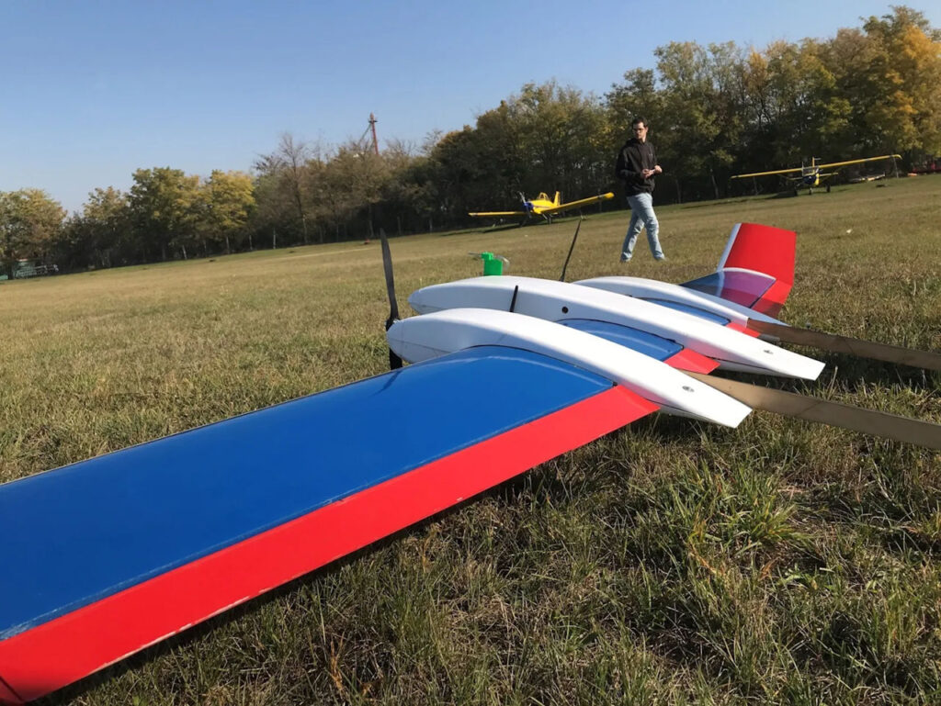 | © HUN-REN SZTAKI
Eredeti tartalom: HUN-REN SZTAKI
Továbbította: Helló Sajtó! Üzleti Sajtószolgálat
Ez a sajtóközlemény a következő linken érhető el:

